新加坡国立大学访学项目
2020寒假 | 系列专业课程
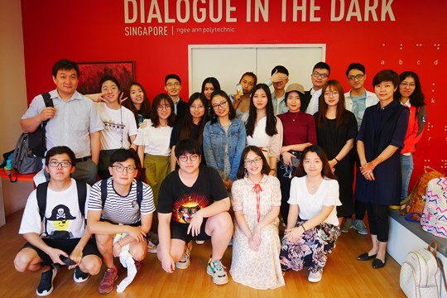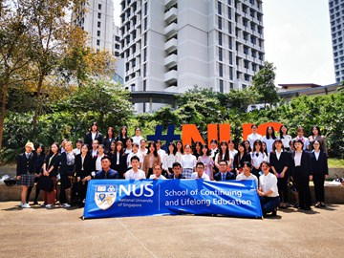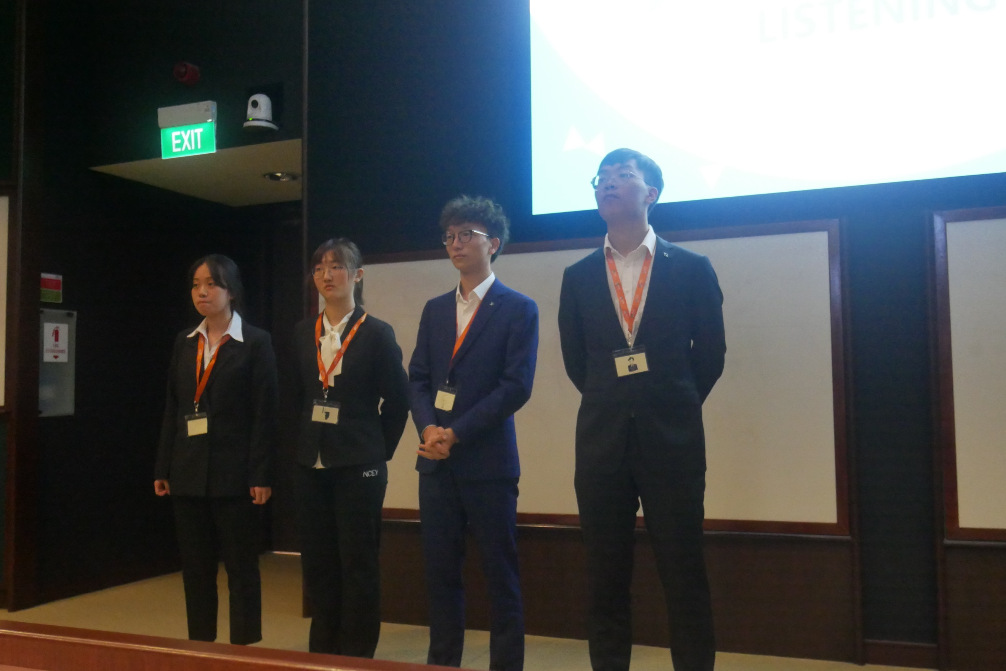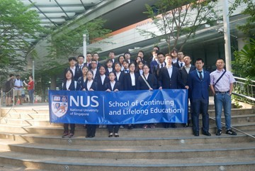
项目概述
新加坡国立大学 | 新加坡国立大学（NUS），始创于1905年，是历史悠久的世界级名牌大学。NUS正致力于发展成为蜚声海内外的综合性教学和研究机构。NUS的教学和研究以具创业精神和环球视野为特征，为迈向环球知识型经济体注入活力。  QS 2020年全球大学排名：全球第11，亚洲第1
项目主题 | 编号 主题 日期 天数 项目费用 参考日程  NUE1 法学与公共政策 01.12-01.21 10天 16800元 附件5  NUE2 02.02-02.11  NUG1 新闻传播与新媒体 01.12-01.21 10天 16800元 附件7  NUL1 环土工程与建筑设计 02.02-02.11 10天 16800元 附件11
项目特色 | 1、大学课程：为了让中国大学生有机会在世界一流的名校访学，学员将在新加坡国立大学进行模块化的课程学习，届时由新加坡国立大学教师进行授课，项目结业后为每位学员颁发项目结业证书，为结业比赛获胜团队颁发推荐信；课程采用全英文教学。  2、学生交流：学习之余会组织同学们在新加坡国立大学进行校园参访与留学生交流活动，促进学生了解新加坡国立大学留学方面相关信息。  3、企业实训：为增进学生对职场相关方面的了解，届时会安排同学们到世界500强企业进行实训，由职业经理人为大家讲解新加坡的各项制度及与中国相关方面的比较，实训结束后为每位学员颁发结业证书，为结业比赛获胜的小组颁发推荐信。  4、企业参访：项目期间选择新加坡知名企业和政府机构进行参访交流，参访包括虎牌啤酒、黑暗中对话、高等法院、国会大厦、新加坡博物馆、新加坡市区重建局、新加坡建屋发展局、新加坡科学馆等，以促进学生对新加坡的经济、文化、法律、科技等方面的了解。  （部分主题是企业实训，部分主题是企业参访交流，详情参考项目日程表）。  5、人文考察：课余时间组织城市参访，鱼尾狮公园、滨海湾花园、唐人街、滨海艺术中心等，了解新加坡的风土人文。  6、结业比赛：学员将以小组为单位进行比赛，展示自己小组的方案。由主课教授担任结业比赛评委，进行提问、点评，并为最佳团队颁发推荐信。
项目内容
概述 | 项目包含「大学课程」、「校园参访与学生交流」、「企业实训或参访」「人文考察」「结业比赛」五个部分。
大学课程 | 学员将在新加坡国立大学进行模块的课堂学习，课程采用案例式全英文教学。制定课程、安排师资、为学员分组，并发放名牌和课程讲义及案例资料。
 | 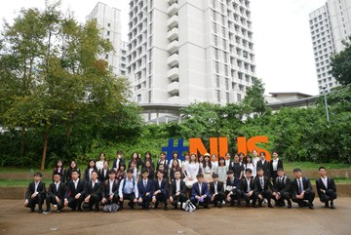  开学合影 | 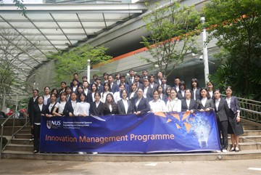开学典礼 | 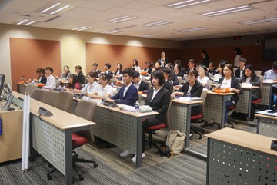  课堂一角
校园参访  &  学生交流 | 项目期间，学员还将在新加坡国立大学或南洋理工大学等高校进行校园参访与学生进行交流对话等活动，分享在新加坡的留学生活。
 | 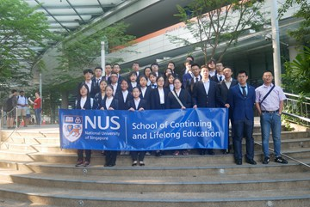  NUS校园合影 | 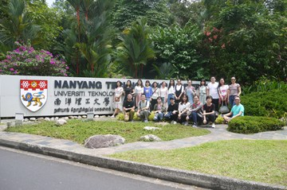  NTU校园合影 | 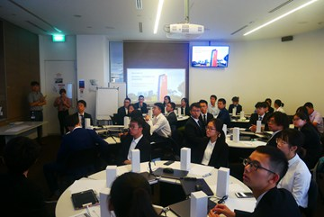  学生交流
企业实训 | 世界500强企业进行短期实训期间，由企业安排职业经理人或HR担任实训导师，学员身处国际化都市的企业办公楼，聆听企业实训课程，了解行业特点、领悟企业核心竞争力、感受管理模式。
 | 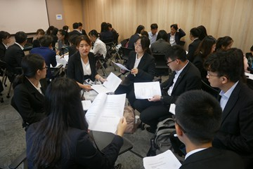  小组讨论 | 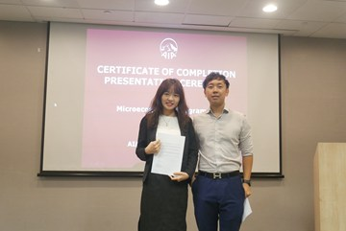  颁发结业证书 | 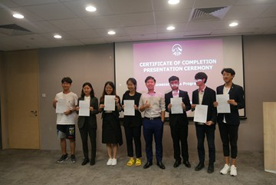  颁发推荐信
政企参访 | 项目期间，学员还将参观若干新加坡知名企业或政府机构，通过深入参访与交流，实现对新加坡人文、经济、法律、社会等方面全方面的了解。
 | 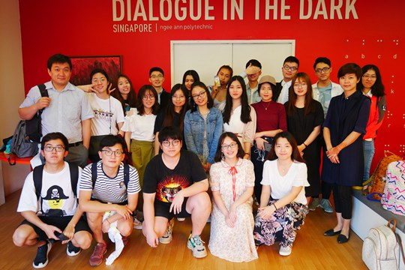  黑暗中的对话 | 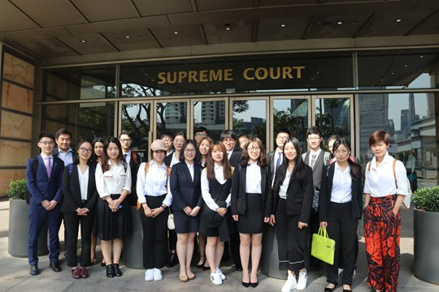  高等法院 | 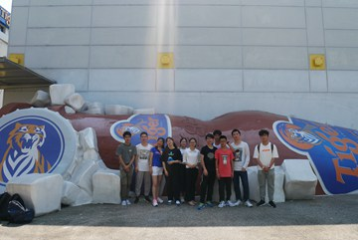  虎牌啤酒
人文考察 | 在课余时间，学员可以团队形式充分探索新加坡的魅力：鱼尾狮公园、圣淘沙、牛车水…沉浸在“非常新加坡”神韵的同时，提升跨文化沟通技能。
 | 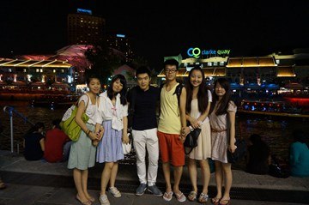  克拉码头 | 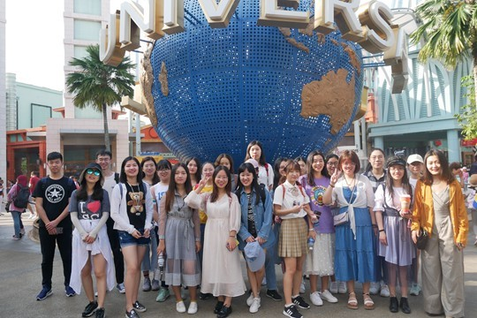  环球影城 | 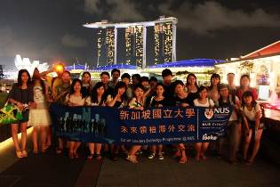  鱼尾狮公园
结业比赛 | 学员将以小组为单位进行比赛，展示自己小组的方案。由主课教授担任结业比赛评委，进行提问、点评，并为最佳团队颁发推荐信。
 | 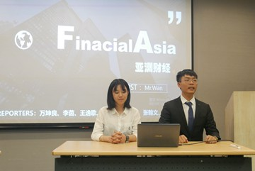  分组汇报 | 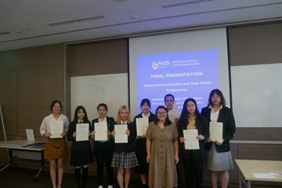  颁发证书 | 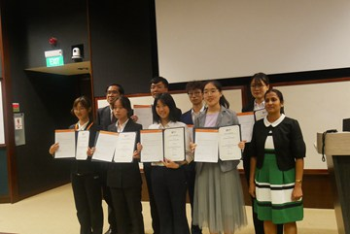  颁发推荐信
报名须知
住宿安排 | 市区酒店，双人标准间，配有空调、独立卫浴、上网设施
餐食安排 | 早餐在酒店或大学统一吃，午餐在大学统一吃，晚餐酒店附近吃；午晚餐自费
交通安排 | 大学、参访机构、实训企业及酒店之间安排大巴接送
签证事宜 | 主办方将协助学员办理新加坡签证
国际旅程 | 主办方统一协助学员购买团体机票；也可由学员自行购买
申请对象 | 在读本科生、硕士生
录取人数 | 每班不超过45人
截至日期 | 2019年12月15日
费用组成 | 项目费用：见详细主题；  以上费用包含：大学课程费、企业实训或参访费、校园参访交流费、住宿费、境外大巴费、保险费等。  以上费用不含：签证费、往返旅费、午晚餐费用、其它个人消费
附件1：法学与公共政策
日期 | 上午 | 下午
第1天 | 到达中国机场 | 飞抵新加坡樟宜机场
第2天 | 新加坡国立大学欢迎仪式  - 开学致辞  - 项目导航  - 开学合影  专业课程：法律与政策简介  - 新加坡法制体系  - 新加坡发展史 | 欢迎午餐  新加坡国立大学校园参访  - 图书馆  - 学习中心  - 国大商学院等  - 学生交流与经验分享
第3天 | 专业课程：公共政策  - 公共政策案例分析 | 企业参访：高等法院  - 介绍高等法院  - 亲临真实法庭听审
第4天 | 专业课程：法律程序与仲裁  - 法律如何实现正义  - 民事诉讼与刑事诉讼的区别  - 如何成为一个好律师 | 企业参访：国会大厦  - 介绍新加坡国会  - 三权分立与治国理政
第5天 | 专业课程：公共事务管理  - 公共事务管理者所需技能  - 实现快速都市化公共政策中的新问题 | 企业参访：新加坡建屋局  − 学习新加坡的规划与建设  − 新加坡组屋制度
第6天 | 南洋理工大学讲座：国际关系  − 一带一路下中新关系发展  − 中国与东南亚 | 南洋理工大学校园参访  - 华裔馆、HIVE楼、李伟男图书馆  - 学生交流与经验分享
第7天 | 城市考察 圣淘沙岛
第8天 | 城市考察 乌节路
第9天 | 小组学习：  准备结业汇报 | 专业课程：总结课程知识要点  结业比赛  − 小组汇报  − 教授点评、颁发结业证书及推荐信  − 结业合照  结业晚餐
第10天 | 办理退房，接往机场，新加坡樟宜机场-中国

附件2：环土工程与建筑设计
日期 | 上午 | 下午
第1天 | 到达中国机场 | 飞抵新加坡樟宜机场
第2天 | 新加坡国立大学欢迎仪式  - 开学致辞  - 项目导航  - 开学合影  专业课程：环境工程  - 建筑的历史学说  - 新加坡的环境治理模式  欢迎午餐 | 新加坡国立大学校园参访  - 图书馆  - 学习中心  - 国大商学院等  - 学生交流与经验分享
第3天 | 专业课程：土木工程  - 施工建设  - 建筑工程 | 企业参访：新加坡建屋局  − 学习新加坡的规划与建设  − 新加坡组屋制度
第4天 | 专业课程：城市规划  - 规划制度与城市管理  - 城市化的可持续性 | 南洋理工大学讲座：艺术的历史
第5天 | 专业课程：建筑设计  - 建筑中的意义  - 内部装饰审美 | 企业参访：新加坡美术馆  - 艺术欣赏
第6天 | 南洋理工大学讲座：设计基本原理、产品设计价值 | 南洋理工大学校园参访  - 华裔馆  - HIVE楼  - 李伟男图书馆  - 学生交流与经验分享
第7天 | 城市考察 圣淘沙岛
第8天 | 城市考察 乌节路
第9天 | 小组学习：  准备结业汇报 | 专业课程：总结课程知识要点  结业比赛  − 小组汇报  − 教授点评、颁发结业证书及推荐信  − 结业合照  结业晚餐
第10天 | 办理退房，接往机场，新加坡樟宜机场-中国

注：以上全部日程为往期范例，仅供参考，实际日程可能有调整，以最终项目安排为准。

